https://www.youtube.com/watch?v=bjwZuw7RHyA
POSLUŠAJTE PJESMICU DARKO INDIJANAC
Zapjevajte,zaplešite I odgovorite na pitanja
- KAKO SE ZOVE DJEČAK IZ PJESME ?
- KAMO JE KRENUO ?
- DA LI JE OTIŠAO U ŠKOLU ?
- UMIJESTO U ŠKOLU OTIŠAO JE U -------------------- .
TKO JE NAVEČER BIO KAUBOJ,A TKO INDIJANAC ?
U PJESMICI ČUJEMO JEDAN INSTRUMENT
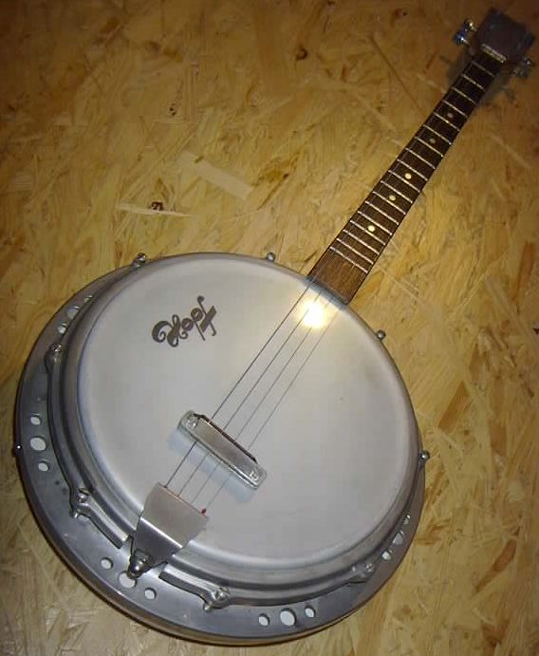 BENĐO

